Ο χαρταετός της Ειρήνης
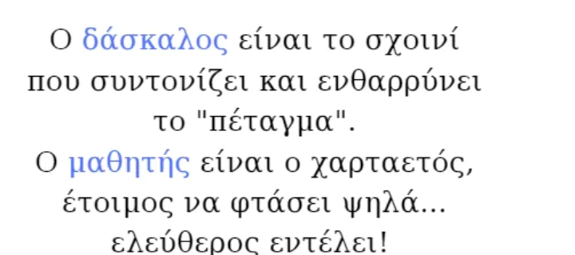

Το πέταγμα του αετού είναι το πλέον χαρακτηριστικό έθιμο της Καθαράς Δευτέρας. Έτσι λοιπόν με τους μαθητές της Ε2 ταξης αποφασίσαμε να πετάξουμε ένα αλλιώτικο χαρταετό. Τον χαρταετό της ειρήνης και της αγάπης, γεμάτο συνθήματα κατά του πολέμου. Αφού τον ολοκληρώσαμε αποφασίσαμε να τον στολίσουμε στον τοίχο μπροστά στο γραφείο, ώστε το μήνυμα του να καταφέρει να πετάξει σε όλους τους μαθητές και κατ’επέκταση σε όλο τον κόσμο!
Τέλος φτιάξαμε και την κυρά Σαρακοστή μας και από την επόμενη Παρασκευή θα κόβουμε ένα ένα ποδαράκι μέχρι να φτάσουμε στο Άγιο Πάσχα
Καλά Κούλουμα! Καλή Σαρακοστή!
Υπεύθυνη εκπαιδευτικός Ε2: Σαραντινούδη Μαρία
